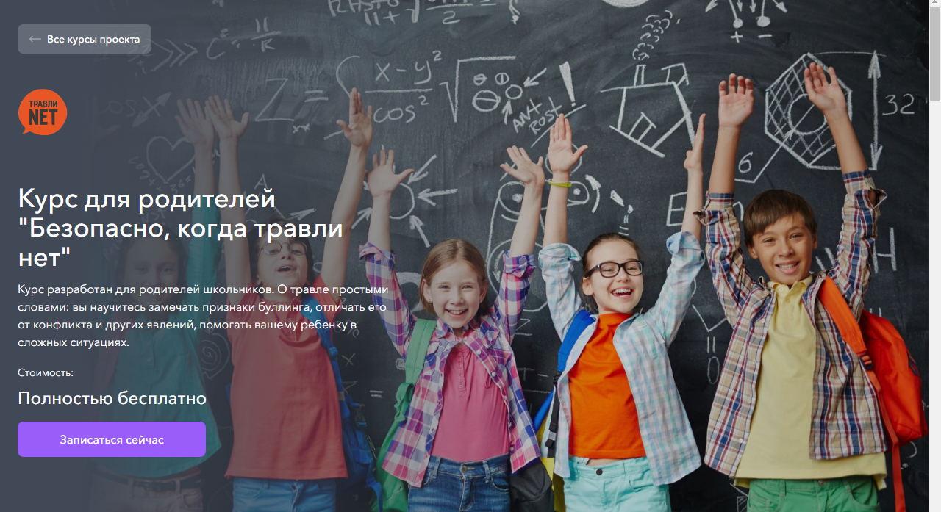

Обучающий ресурс «Гнездо» — площадка, разработанная командой АНО “БО “Журавлик”. Понятные и проверенные ответы на социальные вопросы, о которых говорить непросто, а порой страшно.

Вам нужно будет пройти короткую регистрацию, после которой вам откроется доступ к курсу:

https://portal.gnezdo.live/course/1602/about

